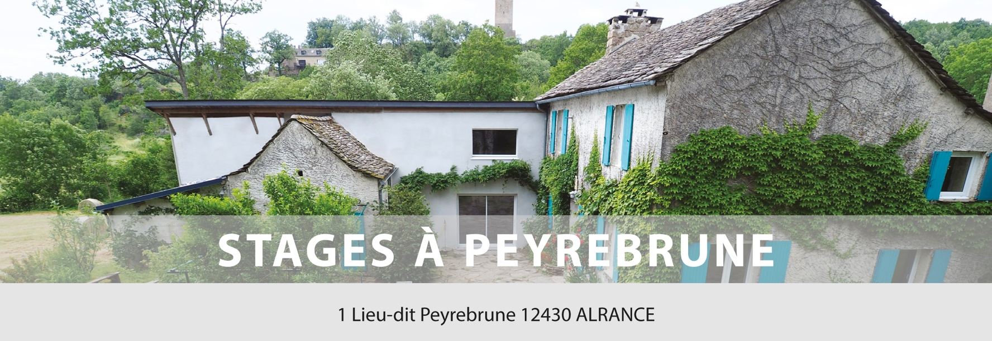
Stages à venir
JUILLET 2026

STAGE CERAMIQUE

Date : du 04 au 09 juillet 2026
Durée du stage : 5 jours
Contact : Hélène Hagège
Tél : 06 16 91 38 57 - Mail : helene.hagege@free.fr
Programme : Initiation à la céramique

STAGE GYMNASTIQUE HOLISTIQUE

Date : du 10 au 14 juillet 2026
Durée du stage : 4 jours
Contact : Marie-Hélène Féraud
Tél : 06 76 53 91 82 - Mail : mh.feraud@gmail.com
Programme : Un dos souple et solide

CONFERENCES INTERACTIVES et BALADES, BAIGNADES, VISITES

Date : du 15 au 20 juillet 2026
Durée du stage : 5 séances – 3 excursions
Contact : Christophe de la Roche Saint-André
Tél : 06 66 98 62 06 - Mail : kiki2lala@gmail.com
Programme : Science en vacances – Objectif ADN

STAGE PHOTO - NOIR ET BLANC

Date : du 21 au 27 juillet 2026
Durée du stage : 7 jours
Contact : Pierre Liotard
Tél : 06 80 95 60 13 - Mail : liotardp@yahoo.fr
Programme : Pratique de la photo noir et blanc à l’ère du numérique

P1/2
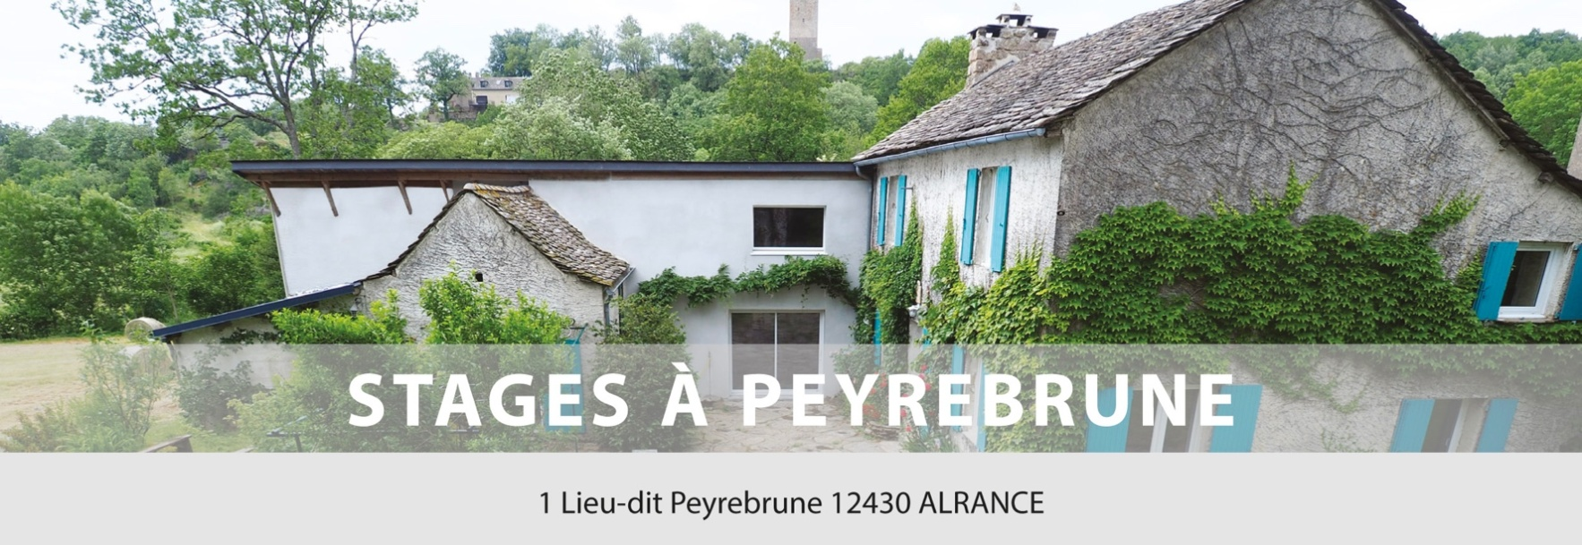

STAGE DE JEUX

Date : du 28 juillet au 02 août 2026
En cours d’élaboration

Stage à venir
AOUT 2024

STAGE DE DANSE
En cours d’élaboration pour août

P2/2

